GE UP-Geruchsverschluss für Geräte

Geberit

Eigenschaften

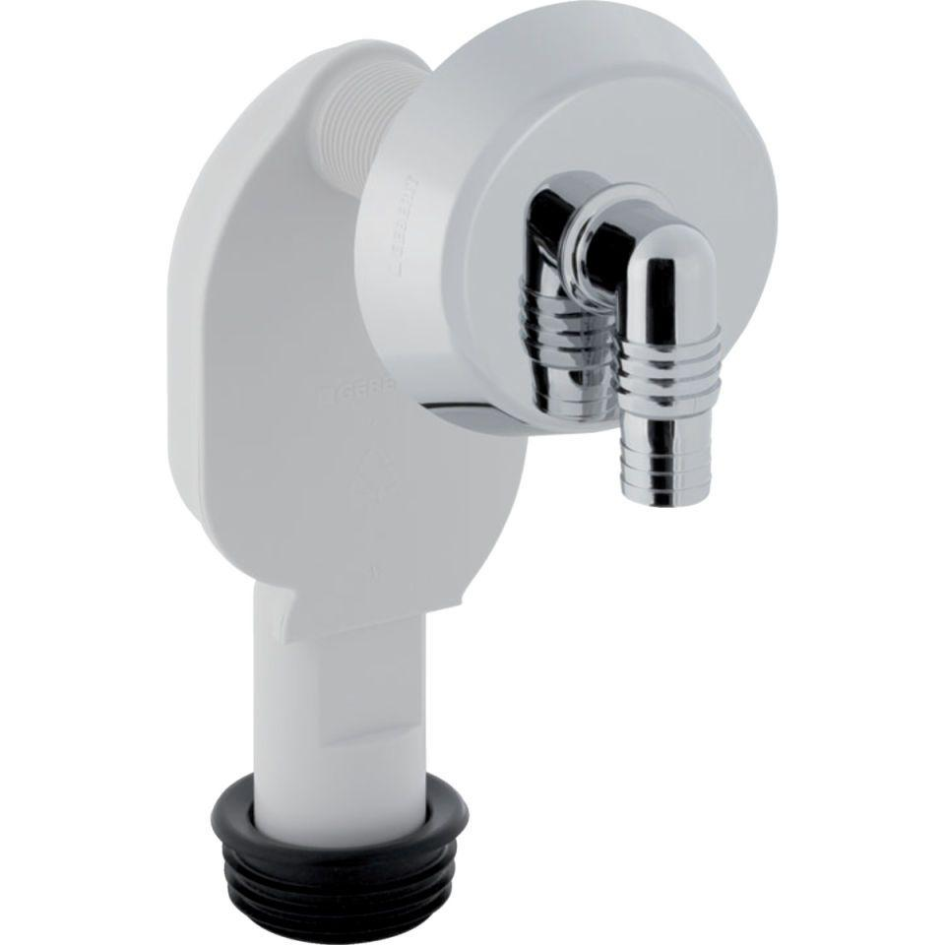

Farbton

chrom, weiß

Montageart

Unterputz

Werkstoff

Kunststoff

Nennweite DN

40,00 - 50,00

Sperrwasserhöhe

50 mm